Sistema de Horários
Guia de Análise e Design
Versão 1.1

Histórico da Revisão
Data | Versão | Descrição | Autor
18/04/2011 | 1.0 | Criação do guia de Análise e Design | Igor Peterson e  Jessica da Silva
26/04/2011 | 1.1 | Alteração do mapeamento das classes e criação da visão geral | Igor Peterson
27/04/2011 | 1.1.2 | Alterações no mapeamento de classe de fronteira | Igor Peterson

Índice Analítico
1. Visão de Implementação 4
1.1 Visão Geral 4
1.2 Regras de Mapeamento 4
1.3 Mapeamento das classes de análise para classes de projeto 4

Guia de Análise e Design

- Visão de Implementação

A visão de implementação aborda a arquitetura sobre a perspectiva do projeto estrutural dos componentes do sistema, como o sistema e cada um dos seus componentes serão organizados em termos de diretórios e como o sistema, será empacotado para publicação (deployment).

  - Visão geral

Esta seção descreve o mapeamento das classes de análise, definidas no modelo de análise, para as classes de projeto.

  - Regras de mapeamento

Definição do mapeamento das classes de análise para os elementos do projeto para cada caso de uso identificado.

- A classe de fronteira gera os .JSF necessários para a realização do caso de uso.
- A classe de entidade gera uma classe de projeto sem o estereótipo.
- A classe de coleta de entidade gera um DAO que se relaciona com o Bean e o Banco de Dados.
- A classe de controle gera uma classe Bean e sem o estereótipo.

  - Mapeamento das classes de análise para classes de projeto para o caso de Uso MANTER PROFESSORES.

1.2.1- Para cada método da classe de fronteira vai se tornar um arquivo JSF. Na qual estes irão se associar uma classe Bean. Por exemplo, uma classe de fronteira TelaManterProfessores vai gerar 3 arquivos JSF – TelaGravarProfessor, TelaExcluirProfessor e TelaConsultarProfessor.
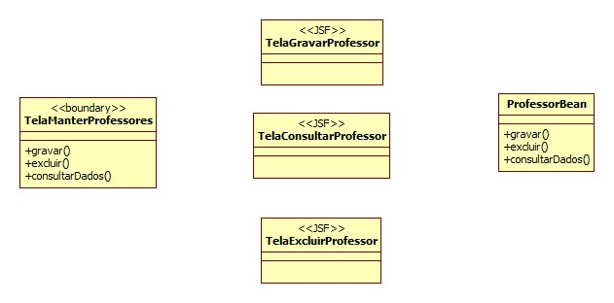

1.2.2- As classes de controle tornar-se-ão classes Bean sem o estereótipo control. Neste exemplo abaixo, ControladoraManterLivro após o mapeamento será ProfessorBean.

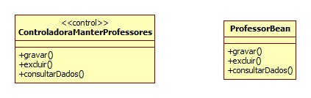

1.2.3- As classes de entity collection tornarão classes DAO –sem o estereótipo-, em que estes serão PersistênciaProfessorDAO que servirá para gravar, excluir ou consultar dados de professores no Bean gerado pela controladora.

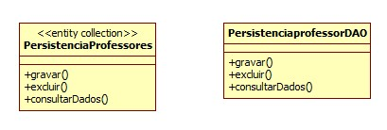

1.2.4- As entidades se transformarão em classes sem o estereótipo entity e com o mesmo nome. Nesta classe de entidade terá os métodos get, set e os específicos da classe.

